VPNs

VPNs - критическое требование для фирм, потому что они распределяют критический миссией и чувствительный трафик отдаленным местоположениям. Все более часто, клиенты смотрят на механизмы для того, чтобы обеспечить трафик и чтобы расширить досягаемость предприятия к географически рассеянным местоположениям. Технология VPN также расширяется на министерство внутренних дел, предоставляя дистанционным сотрудникам с организацией сети безопасности и работы, сопоставимой с этим доступный в офисе.

Большой драйвер интереса в VPNs был то, что клиенты должны общаться с людьми вне их предприятия, не только те в предприятии. Как упомянуто в Главе 5, "Основы Передачи данных," в 1980-ых, приблизительно 80 % информация, которая использовалась в пределах данного адреса бизнеса, прибыла изнутри того адреса. Только 20 % были обменены вне стен того местоположения. Сегодня, отношения полностью изменили: Целых 80 % обмененной информации - с пунктами вне данного делового адреса.

Другая причина для интереса в VPNs была то, что клиенты хотят к быстро и надежно изменяют их пункты доступа, поскольку изменения происходят в их фирмах. Много стратегических союзов и товариществ требуют, чтобы компании обменяли сообщения быстро. Некоторые из них - временный assignmentsfor пример, подрядчик, строящий оптическую волокном петлю или разработчика приложений, строящего новое составление счетов systemthat мог бы длиться несколько месяцев, в течение какого времени вовлеченные люди должны быть включены в сеть. Арендованные каналы позорны для того, чтобы требовать долгого ожидания для provisioningoften 6 - 18 месяцев. VPNs позволяют быстрое обеспечивание вместимости где и когда необходимо.

Трафик устойчиво мигрировал далеко от традиционных сетей, основанных на арендованных каналах (см. иллюстрацию 9.9) к общественным сетям. В результате мы видим устойчивый рост в псевдочастном царстве VPN (см. иллюстрацию 9.10). VPN - логическая сеть, которая изолирует трафик клиента на общедоступных средствах системной службы. Другими словами, трафик предприятия соединен с трафиком других компаний. VPNs были вокруг для некоторого timesince X.25 закрытые группы пользователей на сети коммутации пакетов и AT&T Определенная программным обеспечением Сеть (SDN) на переключенных схемой сетях. VPN похож на частную сеть, но это натыкается или на публику переключенная схемой сеть или на публику переключенные пакетом сети передачи данных. Таким образом, VPN не только решение в пределах царства IP; VPN - понятие, не определенный набор технологий, и это может быть развернуто по широкому диапазону сетевых технологий, включая переключенные схемой сети, X.25, IP, Создавать Реле, ATM, и MPLS.

Иллюстрация 9.9. Сеть предприятия, основанная на арендованных каналах

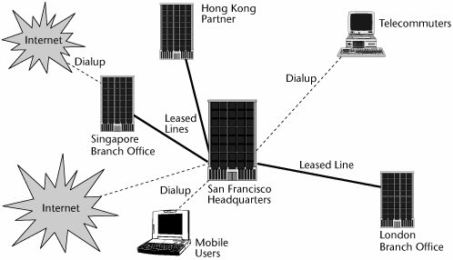

Иллюстрация 9.10. Сеть предприятия, используя VPN

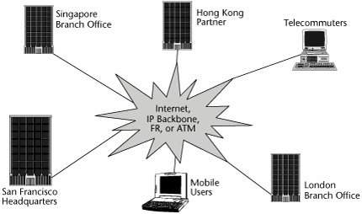

С усовершенствованиями в VoIP и Видео по IP, потребители поняли, что они могут сходиться приложения в реальном времени, типа голоса, видео, и данных в одну схему доступа. Курьеры поняли, что с развитием сходившихся технологий, они больше не должны развернуть, поддерживать, и поддерживать и опорные сети IP и TDM. Однако, опорные сети IP курьеров не обеспечивают ни сегментацию трафика клиента, ни безопасность, обычно связанную с той сегментацией. При инициативе системных служб, организации стандартов признали значение стартовой работы над стандартизацией технологии VPN, через Группу по изучению ITU-T 13 и Провайдера IETF Обеспеченная группа VPNs (PPVPNs). Эти усилия по стандартизации сосредоточились на обеспеченном провайдером классе VPNs. Сегодня обеспечил провайдером и управлял провайдером, VPNs предназначены, чтобы подражать безотносительно LAN или БЛЕДНОГО обеспечения связи, которого клиент желает.

Следующие разделы обсуждают понятия клавиши VPN, типы VPNs, и безопасности VPN.
Ключевые Понятия VPN

VPN использует общедоступную инфраструктуру курьера. Это может обеспечить дополнительную полосу по требованию, которая является невероятным подвигом, по сравнению с неделями, к которым обычно требуется добавьте пропускную способность к посвященным сетям. Курьеры строят VPNs с расширенной жизнеспособностью и способностями восстановления, так же как сетевыми инструментами управления и поддержкой, так, чтобы QoS можно рассмотреть, и соглашениями сервисного уровня (SLAs) можно управлять и встречаться.

Есть две главных модели VPNs:

Край клиента моделирует, Эта модель на основе клиента требует, чтобы CPE был полностью способным к конфигурированию и обеспечиванию VPN и таким образом приводит к более высоким эксплуатационным расходам для пользователя предприятия. Сведения маршрутизации постоянно находятся на сайте конечного пользователя. Системные службы устанавливают шлюзы, маршрутизаторы, и другое оборудование VPN по помещению клиента. Поскольку это требует, чтобы системная служба управляла локальным оборудованием, стоимость, связанная с локальными посещениями от наладчиков может быть высокой. Этот подход вообще предпочитается, где клиент хочет управлять всеми аспектами безопасности.

Модель края провайдера В этой модели, сведения VPN постоянно находятся на краю провайдера, где это может быть расширено на многие местоположения конечного пользователя. Здания курьера все необходимое оборудование в месторасположении (POP) около местоположения клиента. Это предлагает преимущества масшабируемости, поддержка все более и более разнообразного диапазона УСЛУГ IP-ТЕЛЕФОНИИ, и эффективного установления приоритетов трафика. Это обеспечивает, фонд должен был объединить установленную и мобильную связь VPN в одну структуру без шва. Этот подход вообще предпочитается клиентами, которые хотят использовать в своих интересах экономию за счет роста производства курьера VPN.
Структуры VPN

Современный VPNs может быть описан как принадлежность одной из трех категорий: VPNs на основе Интернета, обеспеченный VPNs, и VPNs на основе IP. Следующие разделы определяют природу этих типов VPNs.
VPNs на основе Интернета

В VPN на основе Интернета (см. иллюстрацию 9.11), меньшие ISPs обеспечивают местное обслуживание доступа в определенных географических областях, требуя предприятия получить от начала до конца обслуживание от многократных поставщиков. VPN на основе Интернета использует кодирование, чтобы создать форму закрытой группы пользователей, таким образом изолируя трафик предприятия и обеспечивая приемлемую безопасность для предприятия поперек публики совместно использовал пакетную сеть. Однако, потому что это вовлекает многократный ISPs в поставку VPN, работа непредсказуема. Самая большая проблема наличия многократных поставщиков - неспособность определить и встречать последовательную непрерывную пропускную способность или цели работы.

Иллюстрация 9.11. VPN на основе Интернета

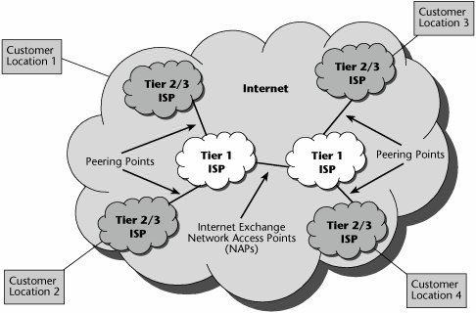

Иллюстрация 9.12 показывает тому, что вовлечено в обеспечение VPN на основе Интернета. Клиент имеет внутри широкое разнообразие серверов, которые придумывают корпоративное содержание, системы финансов, системы обслуживания клиента, и так далее. VPN ответственный за формирование пакета информации и следовательно аспекты безопасности. Отдаленное Опознавательное Вызванное по телефону Пользовательское Обслуживание (РАДИУС), идентификация и сервер управления доступа, используется, чтобы подтвердить подлинность пользователя, который желает обратиться к корпоративным ресурсам. Сервер РАДИУСА соединяется с сервером каталога, который содержит учетные записи пользователя позволенных обратиться к сети. Трафик от сервера VPN обычно проходит через межсетевую защиту, которая определяет, позволяют ли в трафик или из сети. Маршрутизатор выбирает оптимальный путь для сообщений, чтобы взять, и схема физически заканчивается на модуле обслуживания модуля/данных обслуживания канала (CSU/DSU). Частная линия связывает с помощью интерфейса с POP интернет-провайдера. От того пункта, VPN или использует общественный Интернет, который включает многократный ISPs или полагается на опорные сети IP, обеспеченные индивидуальным провайдером или по крайней мере маленькой группой провайдеров. Пользователям, которые воздействуют на мобильные устройства, оборудовали портативные компьютеры с клиентом и обслуживанием VPN, необходимым для формирования пакета и для администрации безопасности.

Иллюстрация 9.12. Части VPN на основе Интернета

[Рассмотрите полное изображение размера]
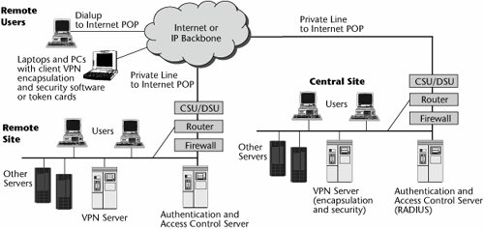

Обеспеченный VPNs

VPNs полагаются на способность управлять льготной обработкой к приложениям, пользователям, и так далее. Общественный Интернет не поддерживает льготную обработку, потому что подчинено задержаться, дрожать, и потеря; это является поэтому неподходящим для обслуживания следующего поколения, которое требует высокой эффективности. В большинстве случаев, чтобы приспособить деловых клиентов, которые интересуются таким расширенным обслуживанием и что запрос SLAs, основной транспорт является Реле Рамки или ATM. Создайте Реле и ATM, который VPNs предлагают большим уровням QoS и могут выполнить SLAs, на который клиенты и продавцы соглашаются. Однако, они требуют, чтобы клиент приобрел интегрированное устройство доступа (IAD), чтобы иметь внутри, который может увеличить стоимость развертывания значительно. IADs дают возможность предприятию соединить голос, данные, и видео трафик на краю клиента.

Обеспеченный VPN (см. иллюстрацию 9.13) - переключенный пакетом VPN, который натыкается на опорную сеть системной службы, вообще используя Реле Рамки или ATM. Этот тип VPN основан на Уровне модели OSI на 2 виртуальных схемах, типа используемых Реле Рамки, ATM, или MPLS, и это обеспечено основанное на заказах клиента. Виртуальные схемы, основанные на предопределенных местоположениях создают закрытые группы пользователей и работают хорошо, чтобы вырезать VPN в разделенной сети публики, ограничивая доступ и использование к обеспеченному сообществу VPN. Однако, кодирование все еще обязано надежно защищать информацию от воровства или модификации злоумышленниками.

Иллюстрация 9.13. Обеспеченный VPN

[Рассмотрите полное изображение размера]

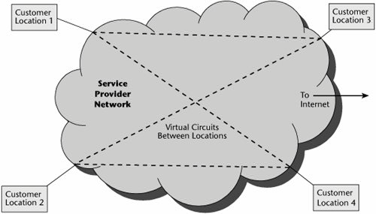

Обеспеченный VPN дифференцирован от VPN на основе IP его способностью поддержать многократные протоколы и фактом, что это предлагает улучшенную работу и управление. Эти VPNs характеризованы как наличие превосходной работы и безопасности, но отрицание - то, что единственный продавец, возможно, не предлагает необходимую досягаемость и широту в предложениях условий использования.

Иллюстрация 9.14 показывает тому, на что CPE похож для основанного VPN на Реле Рамки или ATM. Клиент имеет IAD, который позволяет голос и данные сходиться в помещении клиента. IAD кормит в оборудование передачи данных, который схема идет в POP системной службы. В POP системной службы - многофункциональное устройство доступа, которое дает возможность многократным протоколам и интерфейсам быть поддержанными, и это обеспечивает доступ к основной сети системной службы, которая является основанной на использовании Реле Рамки или ATM. Чтобы дифференцировать Реле Рамки и VPNs на основе ATM от VPNs на основе IP, системные службы подчеркивают, что многократные протоколы поддержаны и что они полагаются на использование виртуальных схем или меток MPLS, чтобы облегчить надлежащий путь, таким образом гарантируя лучшую работу и обеспечивая способности организации дорожного движения.

Иллюстрация 9.14. Реле Рамки - или на основе ATM обеспечивало VPN

[Рассмотрите полное изображение размера]
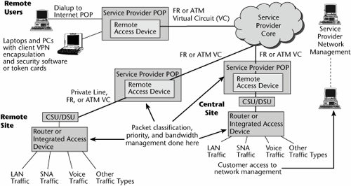

Далее дифференцировать Реле Рамки или VPNs на основе ATM от регулярного Реле Рамки или обслуживания ATM, дополнительный functionssuch как классификация пакета и изоляция трафика, способность обработать многократные отдельные отправляющие пакет таблицы и случаи маршрутизации протоколов для каждого customerreside на краю.
IP VPNs

Принимая во внимание, что VPNs на основе Интернета имеют тенденцию вовлекать многочисленный ISPs, VPNs на основе IP имеют тенденцию вовлекать опорные сети IP, которые находятся под управлением данной системной службой или находящейся в собственности клиента сетью предприятия. IP VPN - в основном частное, или ограниченный, система коммуникаций, созданная по общедоступным сетям на основе IP, обычно обслуживаемым на опорных сетях провайдеров, но с подключениями к общественному Интернету. VPNs на основе IP традиционно упомянулись как сети безопасных связей по общественной инфраструктуре IP. Однако, сегодня IP VPN, вероятно, будет MPLS-базируемой инфраструктурой. (ПОГРАНИЧНЫЙ МЕЖСЕТЕВОЙ ПРОТОКОЛ MPLS VPNs обсуждается позже в этой главе.) Однако, насколько пользователь заинтересован, опыт - то же самое, независимо от методики. IP, который обслуживание VPN обеспечивает безопасному доступу для того, чтобы подключить интранет с другим интранетом, мобильным телефоном поддержки и teleworker, обращается к их интранету предприятия, и предусматривает подключение extranets к частному предприятию, образованию, и правительственным сетям.

Как обсуждается позже в этой главе, есть две широких категории IP VPNs:

VPNs на основе сети С VPN на основе сети, всеми сведениями маршрутизации и топологией VPN для VPN обеспечиваются на краю провайдера курьера. IP на основе сети VPNs делает жизнь намного легче для пользователей: поскольку вся топология VPN сохранена на краю провайдера курьера, провайдер имеет ответственность управления всей сложностью топологии VPN. Все потребности клиента - единственное подключение от CPE до края провайдера.

CPE-базируемый VPNs В случае CPE-базируемых VPNs, которые являются чаще всего основанными на IPsec, сетевая топология, определен в маршрутизаторе края клиента. Очевидно, с большими или высоко пойманными в сети сетями, управление очень многими туннелями и правилами VPN может быть подавляющим и может строго затронуть способности маршрутизаторов края клиентов.

IP VPNs обсуждается подробно позже в этой главе.
Туннелирование VPN

Цель VPN состоит в том, чтобы обеспечить обеспечение связи по общедоступной инфраструктуре, которая является столь же безопасной и рентабельной как посвященная частная сеть, типа Реле Рамки или сети ATM. Кроме того, решение VPN должно быть масштабируемым, очень доступным, и простым справиться. И конечно, QoS - необходимая особенность. VPN работает при использовании общедоступной общественной инфраструктуры, поддерживая секретность через процедуры безопасности и протоколы туннелирования, типа Протокола Туннелирования Пункта-к-пункту (PPTP), Уровень 2 Протокола (L2TP) Туннелирования, Родовое Формирование пакета Маршрутизации (GRE), и Безопасность IP (IPsec).

В действительности, протоколы, зашифровав данные в конце посылки и расшифровке этого в конце получения, посылают данные через туннель, который не может быть введен данными, которые должным образом не зашифрованы. Дополнительный уровень безопасности вовлекает шифровку не только данные но также и возникновение и получение сетевых адресов. Туннелирование - передача данных, предназначенных для использования только в пределах частного, обычно предприятия, сеть через общественную сеть таким способом, что узлы маршрутизации в общественной сети не знают, что передача - часть частной сети.

Как показано в иллюстрации 9.15, туннелирование вообще делается, заключая в капсулу частные сетевые данные и информацию протокола в пределах общественных сетевых модулей передачи так, чтобы частная сетевая информация протокола появилась к общественной сети как данные. Туннелирование позволяет использование Интернета, который является общественной сетью, передавать данные от имени частной сети. Туннелирование VPN не предназначено вместо кодирования и расшифровки. В случаях, где высокий уровень безопасности необходим, самое сильное кодирование должно использоваться в пределах VPN, и туннелирование должно служить только как удобство. Некоторые протоколы туннелирования включают кодирование: PPTP включает MPPE (Кодирование Пункта-к-пункту Microsoft, основанное на ДИСТАНЦИОННОМ УПРАВЛЕНИИ 4), и IPsec определяет туннельный режим, типично используемый в шлюзе-к-шлюзу (но не клиенте-к-шлюзу) связь. (Безопасность VPN покрыта подробно позже в этой главе.)

Иллюстрация 9.15. Туннелирование VPN

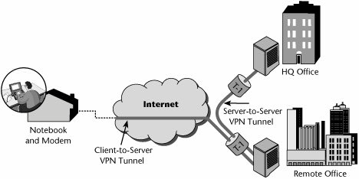

Клиенты и провайдеры могут использовать различные разновидности туннелей пункта-к-пункту, чтобы служить логическими связями в IP VPN. IP туннель VPN подключает два сайта или пользователя к сайту, налагая отдельный туннельный заголовок на пакете данных VPN на исходном сайте и избавляясь от туннельного заголовка на сайте адресата. Это позволяет путешествию пакетов данных VPN непрозрачно через общественный Интернет, независимый от их полезного груза или содержания заголовка.
Приложения VPNs

VPN - архитектура, ряд продуктов и программных функций, связанных вместе и сильно калиброванный. Управление VPN влечет за собой контакт прежде всего с двумя проблемами: контроль политики безопасности и параметров, и обеспечения, что функция приложений в пределах требований времени ожидания. Важно быть в состоянии к эффективно и легко управлять окружающей средой VPN. Вы должны рассмотреть, как простой это должно проследить туннельный трафик VPN, управление политики поддержки, проследить QoS, нарушения безопасности дорожки, и поддержать общественные ключевые власти свидетельства (Калифорния). Управляемый VPN servicesthe подход с одним магазином останова к VPNsare намеревался блокировать в пользователях и уменьшать дорогостоящую маслобойку клиента, но с этим подходом, функциональная совместимость очень ограничена. Управляемые VPNs обеспечивают способности, типа подключения IP и транспортируют обслуживание, маршрутизаторы, межсетевые защиты, и коробку VPN на сайте клиента. Выгоды этого подхода включают факт, что это вовлекает единственного сервисного продавца, SLAs, гарантируемый время ожидания и пропускную способность, и безопасность трафика, являющегося ограниченным одной сетью.

Приложения VPN обеспечивают максимальные возможности экономить деньги и сделать moneyby, заменяющий арендованными каналами с интернет-обеспечением связи, уменьшая затраты модемной связи отдаленным доступом, и стимулируя новые приложения, используя extranets. Эти сбережения могут быть существенными.

Три главных приложения VPNsintranets (то есть, сайт к сайту VPNs), отдаленный доступ, и extranetsare, исследованный в следующих разделах.
Интранет VPNs

VPNs Интранета - подключения сайта к сайту (см. иллюстрацию 9.16). Ключевая цель интранета VPN состоит в том, чтобы заменить или уменьшить использование сетей арендованного канала, традиционных маршрутизаторов, и обслуживания Реле Рамки. Сбережения стоимости в перемещении от частных сетей до VPNs на основе Интернета могут быть очень высокими, в соседстве 50 % к 80 % ежегодно. Помните, что VPNs на основе Интернета позволяют, что меньше управления по качеству и работе приложений чем делает обеспеченный VPNs; это - что - то вроде средства устрашения, и много клиентов все еще хотят рассмотреть Реле Рамки или VPNs на основе ATM, которые обеспечивают лучше QoS. Сбережения могли бы понизиться немного, но стоимость обеспеченного VPN все еще будет существенно меньше чем стоимость использования арендованных каналов.

Иллюстрация 9.16. Интранет VPN
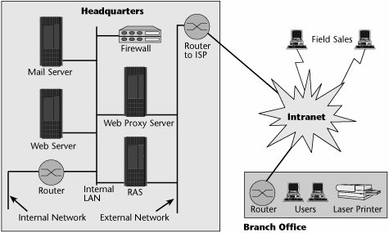

Есть два ключевых барьера к строительству большего количества интранета, основанного на VPNs: Сначала, есть разница между продуктами продавцов, которая приводит к проблемам функциональной совместимости, и секунде, сегодняшний Интернет неспособен обеспечить от начала до конца QoS.
Отдаленный Доступ VPNs

Самое интересное и непосредственное решение VPN для большинства клиентов - замена отдаленных серверов доступа. VPN отдаленное выполнение доступа может сохранить клиентов от 30 % до 70 % по традиционной модемной связи отдаленное развертывание сервера доступа. Отдаленные серверы доступа обеспечивают доступ к отдаленным пользователям, вообще через аналоговую обычную телефонную сеть (обычная телефонная сеть) линии, или, возможно, подключения цифровой сети комплексного обслуживания, включая протоколы модемной связи и управление доступа для идентификации (управляемый серверами). Однако, отдаленный сервер доступа требует, чтобы Вы поддержали стойки модемов, соответствующие оконечные адаптеры для обслуживания цифровой сети комплексного обслуживания, или модемов типа цифровой абонентской линии для обслуживания цифровой абонентской линии. Вы также нуждаетесь в отдаленных маршрутизаторах доступа, которые подключают отдаленные сайты через частную линию или государственные перевозчики и обеспечивают преобразование протокола между LAN и WANs. Чтобы иметь внутреннее выполнение отдаленного доступа, Вы должны приобрести все эти устройства, так же как талант поддержать их.

Если предприятие нуждается в отдаленных подключениях доступа вне местных областей запроса, и/ИЛИ если это нуждается в зашифрованной связи, вообще довольно просто выровнять обслуживание VPN, а не отдаленный сервер доступа на основе предприятия. Начальная стоимость из аппаратных средств для VPN подход - приблизительно 33 % меньше чем стоимость аппаратных средств для традиционной модемной связи отдаленное развертывание сервера доступа. Клиент также сохраняет по обвинениям для местных схем доступа, и дорогостоящие потери и международные обвинения устранены.

